乐居后台

资料
element-ui 网址: https://element.eleme.cn/

阿里云: https://www.aliyun.com/
Vue-element-admin 是element-ui的集成框架: https://github.com/PanJiaChen/vue-element-admin

说明文档: https://panjiachen.gitee.io/vue-element-admin-site/zh/
基础版本: https://github.com/PanJiaChen/vue-admin-template

讲课demo仓库: https://gitee.com/nevermo2013/vue-leju-admin-2006b

新版乐居接口: http://leju.bufan.cloud/swagger-ui.html#/
新版乐居uniapp: https://gitee.com/jinglins/leju-teacher
新版乐居admin: https://gitee.com/nevermo2013/leju-admin-2020-teacher

旧版乐居uniapp: https://gitee.com/nevermo2013/uniapp-leju-teacher
旧版乐居admin: https://gitee.com/nevermo2013/leju-admin
旧版演示接口(不要删数据): https://bufan.cloud

补充:
ant-design: https://ant.design/docs/react/introduce-cn
ant-design-pro: https://preview.pro.ant.design/profile/advanced

代码插件:
number-precision: https://github.com/nefe/number-precision

配置

2.1 vscode配置
推荐的插件:
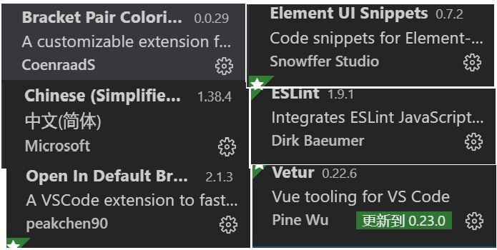

代码保存自动格式化:
设置=> setting.json配置:

{
"window.zoomLevel": 2,
"eslint.autoFixOnSave": true,
"eslint.validate": [
{
"language": "vue",
"autoFix": true
},
{
"language": "html",
"autoFix": true
},
{
"language": "javascript",
"autoFix": true
},
{
"language": "typescript",
"autoFix": true
},
],
"git.suggestSmartCommit": false,
}

2.2 ip配置
Localhost 本地
127.0.0.1
Cmd => ipconfig -all => 显示所有本地ip
以太网: 一般是局域网ip,内网访问,需要网线 比如老师: 192.160.0.100 ,局域网的别人也能访问.
无线网: 一般是路由器分配的上网地址,在同一个路由器wifi下,都可以访问,比如: 172.20.10.2,如果手机连上同一个wifi,是可以相互访问的.

2.3 后台java接口配置
- 安装java环境,配置环境变量
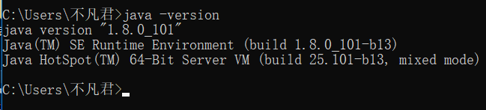
- 安装mysql+navicat
mysql 版本 5.6 +
mysql 用户名和密码: root/root
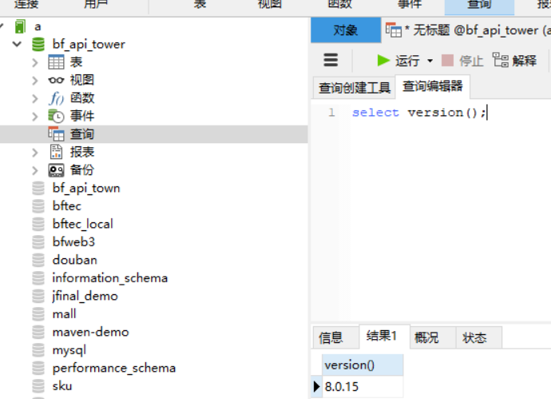

- 导入 bf_api_tower.sql
建表名: bf_api_tower, 字符集编码 utf-8mb4
- 解压 redis并启动reids
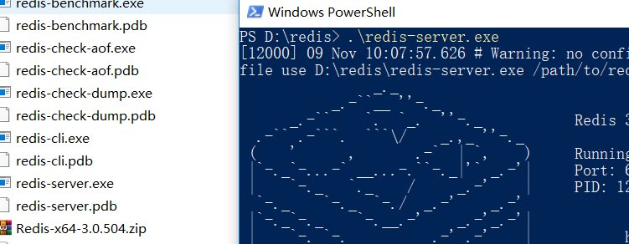

- 启动jar包

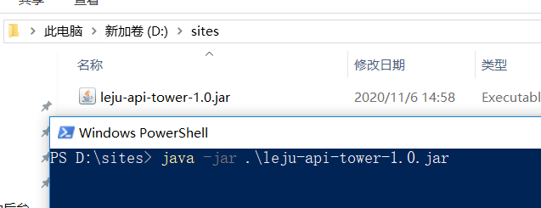
- 配置cmd黑窗口 不可被编辑,防止服务假死
cmd=> 黑窗口右键 => 编辑选项=> 取消 快速编辑模式和插入模式 重启jar包
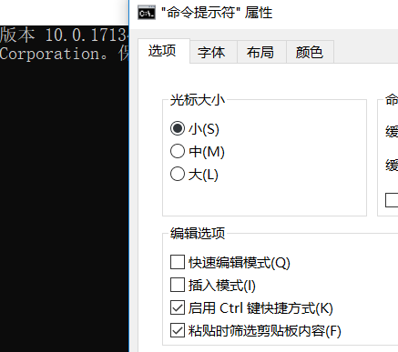

3.代码部分

3.1 跨域与代理
axios 文档: https://www.npmjs.com/package/axios

http常见状态码:
200: 请求成功，浏览器会把响应体内容（通常是html）显示在浏览器中；
404: 请求url没找到,一般是前台api/url写错了
500: 请求资源找到了，但服务器内部出现了错误, 比如服务器代码 1/0 ；
302: 重定向，当响应码为302时，表示服务器要求浏览器重新再发一个请求，服务器会发送一个响应头Location，它指定了新请求的URL地址；
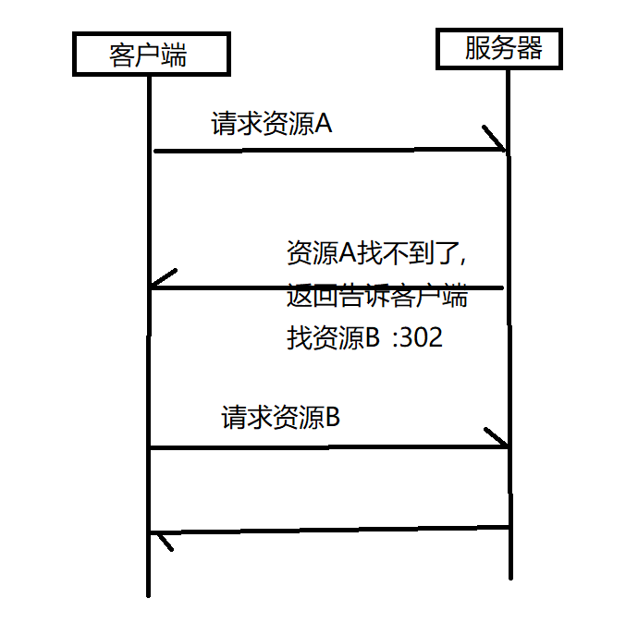
304: 资源缓存,一般是页面刷新后get请求的内容不用再次发起

什么是跨域?
- 由于浏览器的同源安全策略,只要存在在页面中,通过”脚本”访问数据的,如果存在 “协议”,”域名”,”端口” 任意一个不同,就是跨域请求. 这样是无法直接访问数据.

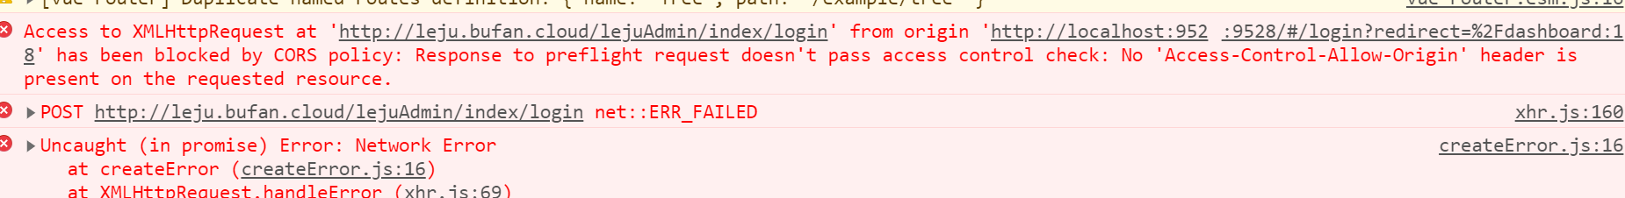

如何解决跨域?
- 后台可以配置cors ,实现跨域资源共享,忽略当前客户端验证. 客户端请求无感知.
- 开发阶段使用 webpack 代理形式, 模拟非浏览器请求,绕过跨域.(开发推荐)
- 可以配置nginx(web服务器) 代理转发.一般后台配置.

配置代理:
proxy: {
// 配置代理 希望拦截当前的host地址 替换为目标地址
// key: {} ; key为拦截的规则,可以是正则表达式
// '/(api|admin)': {
'/(api|admin|lejuAdmin)': {
target: host, // 80可以省略不写 所以代理地址和当前项目不是同一个地址!!
changeOrigin: true, // 如果是跨域 需要添加
pathRewrite: {
// ['/admin']: '/abc' /admin/xx/xx ==> /abc/xx/xx
}
}
// '/abc': {
// target: `http://localhost:80`, // 80可以省略不写 所以代理地址和当前项目不是同一个地址!!
// changeOrigin: true, // 如果是跨域 需要添加
// pathRewrite: {
// // ['/admin']: '/abc' /admin/xx/xx ==> /abc/xx/xx
// }
// },

}
// 用mock模拟的一个登陆服务 开发时不需要的 包括整个的登陆逻辑
// after: require('./mock/mock-server.js')

3.2 登陆
关于token无效的返回值 都是20002:

service.interceptors.response.use(
response => {
const res = response.data
// token无效 会返回20002
if (res.code === 20002) {
Message({
message: res.message + ',请重新登陆!',
type: 'error',
duration: 5 * 1000
})
// 清除用户缓存
clearUserCache()
router.push('/login')
return Promise.reject(new Error('Error'))
}

return res
},

3.3 富文本

tinymce富文本编辑器
自定义上传:
// 自定义上传
handleUploadSucc(response, file, fileList) {
console.log(response)
if (response.success) {
// this.coverImg = response.data.fileUrl 设置到内容部分
window.tinymce.get(this.tinymceId).insertContent(`<img class="wscnph" src="${response.data.fileUrl}" >`)
// 清除文件列表
this.$refs.upload.clearFiles()
} else {
this.$message.error(response.message)
}
},

tinymce组件上传:
// 当前方法释放开 会自动渲染自定义上传按钮
images_upload_handler(blobInfo, success, failure, progress) {
progress(0)
// 使用FormData对象上传 FormData 是window对象的默认对象 用于包装表单数据
var fd = new FormData()
fd.append('file', blobInfo.blob())
var headers = _this.headers
// 手动上传
axios.post(_this.uploadUrl, fd, {
headers
}).then(res => {
success(res.data.data.fileUrl)
console.log(res)
progress(100)
})
}

markdown
simplemde-markdown-editor 有 xss 风险

推荐使用: tui.editor
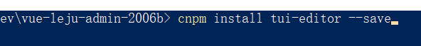
外部组件修改内部组件的样式,需要用深度选择器

// 文档: https://vue-loader.vuejs.org/zh/guide/scoped-css.html#
// 深度选择器
::v-deep .tui-editor .te-md-splitter{
width: 100%;
}
}

markdown插入图片的语法
![ads](https://cdn4.buysellads.net/uu/1/3386/1525189943-38523.png)

<img src="https://cdn4.buysellads.net/uu/1/3386/1525189943-38523.png" width="100"/>

MarkdownEditor 初始化文件

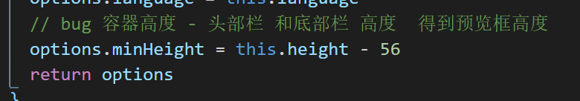
关于图标:

参考: https://panjiachen.gitee.io/vue-element-admin-site/zh/feature/component/svg-icon.html
参考: https://github.com/PanJiaChen/vue-element-admin/issues/330

3.4 过滤非空查询条件
// 过滤对象的非空属性
var params = {}
for (var key in this.search) {
if (this.search[key]) {
params[key] = this.search[key]
}
}
// 利用lodash的方法 过滤 非空条件
params = _.pickBy(this.search, function(item) {
if (item) {
return true
} else {
return false
}
})
// 简写
// 注意问题: number: 0 => false , 假如就是要查询0 需要注意 params = _.pickBy(this.search, item => item)

3.5 订单管理
订单状态:
订单状态：0->待付款；1->已付款,待发货；2->已发货；3->已完成；4->已关闭；5->无效订单

乐居客户端

登陆相关

订单相关
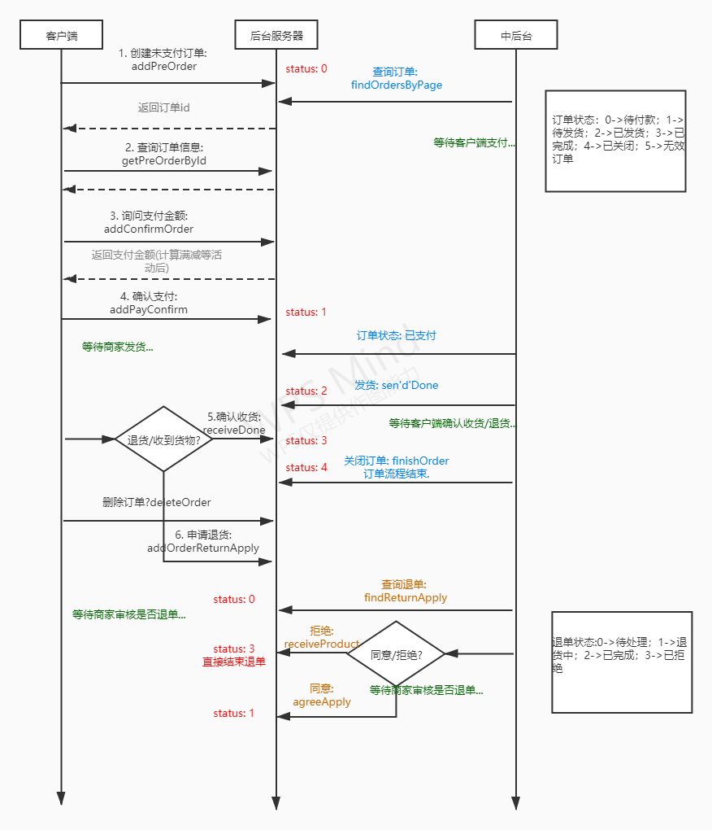

常见错误

